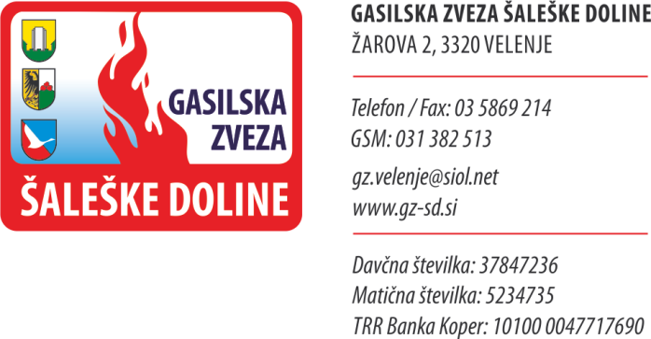

ČLANOM KOMISIJE ZA MLADINO GZ ŠD

Številka: 073/16-mt
Datum: 30.05.2016

Zadeva: VABILO NA 23. SEJO KOMISIJE ZA MLADINO GZ ŠALEŠKE DOLINE

Vabim te na 23. sejo komisije predsednikov Mladinskih komisij v PGD in Mladinske komisije GZ Šaleške doline, ki bo v

PONEDELJEK, 6. junija 2016
ob 19.00 uri v prostorih GZ Šaleške doline.

Predlagam naslednji

DNEVNI RED:
- Pregled zapisnika prejšnje seje
- Pregled tekmovanj in ostalih aktivnosti MK
- Plan dela Mladinske komisije za jesen
- Priprave na orientacijo gasilske mladine SŠR
- Razno

Prosim za sigurno udeležbo. V primeru odsotnosti pošljite namestnika!

KOMISIJA ZA MLADINO
GZ Šaleške doline
Mateja TEPEJ, l.r

